Передмова
Основні матеріали цього підручника використовувались і використовуються при викладанні дисциплін з аналогових,цифрових систем передавання зв’язку та їх технічної експлуатації і обслуговування в ряді ВНЗ України (ОАЗ,ДУІКТ,КПІ,ЛПІ,Київський коледж зв’язку та інші) на протязі більш десяти років,а також застосовувались підприємствами ПАТ Укртелекому і інших операторів.Це п’яте перероблене і доповнене видання.В ньому приведені матеріали з управління мереж,технічної експлуатації СЦІ,технології телекомунікацій та їх розвиток в Україні,тактовій синхронізації і надійності мереж зв’язку. В додатках приведені апробіровані навчально-методичні посібники з дисциплін ТЕСЗ та ТОТСМ та ряд довідкових матеріалів що до законів розвитку зв’язку та стану технічної експлуатації і технічного обслуговування (ТЕ і ТО), інструкції взаємодії між підрозділами ПАТ Укртелекома та ДПМ з ТЕ,приведені дослідження якості передачі мовних сигналів при пакетній передачі в ІР-телефонії, Аналіз змін величини кіло метричного загасання на волоконно-оптичних лініях зв’язку оптичних волокон, які знаходяться в експлуатації понад 10 років в ДПМ, КТМ з впровадження СЦІ на мережах України,cтруктури IP/ MPLS мережі Україн..
Підручник, та раніше видані його складові матеріали, розроблені українською мовою,що допомагає створити сучасну технічну термінологію телекомунікацій України.Автор вдячний всім викладачам і студентам ДУІКТ, співробітникам ВАТ Укртелекому і ДПМ,що допомагали в створенні цього підручника.
ВСТУП
На сучасному етапі розвитку галузі зв'язку велике значення мають організація технічної експлуатації систем та мереж зв'язку України i підготовка фахівців у цьому напрямку.
Нижче коротко викладено: загальні положення та методи технічної експлуатації, загальні положення систем технічного обслуговування оперативного управління та їx завдання. Розглянуті основні параметри систем технічної експлуатації, приведені рекомендації для вибору методів експлуатації.
Досліджено: зв'язок методів експлуатації з методами контролю та оцінка ефективності мережі зв'язку,різновидності систем технічної експлуатації і управління в галузі зв’язку,мережа управління телекомунікаціями (TMN); розвиток управління первинною мережею України; технічне обслуговування систем передавання і апаратури, каналів, трактів СЦІ; автоматизація процесів технічної експлуатації в мережних вузлах (станціях) первинної мережі та програмно-технічні засоби.Приведені та досліджені параметри і характеристики каналів і трактів аналогових систем передачі,.параметри каналів і трактів ЦСП та методи їх вимірювання.
Суттєва увага приділена перспективним засобам та технологіям телекомунікації, стану та розвитку телекомунікацій України,проблемам впровадження новітніх інфокомунікаційних технологій, моделі прискореного розвитку українських телекомунікацій,впливу розширення Європейського союзу.
Розглянуті,проаналізовані і систематизовані основні відомості з тактової мережної синхронізації та її впровадження на первинній мережі України,а також методи,елементна база системи тактової синхронізації (СТС) та її
структурні схеми.
Приведені сучасні поняття про надійність первинної мережі ЄНСЗУ, оптимізація рішень при проектуванні та організації технічної експлуатації ВОСП за критерієм надійності.
В додатках викладено: Основні макроекономічні закони та закономірності розвитку зв’язку;Навчально- методичні рекомендації для виконання завдань і контрольних робіт з дисципліни “Технічна експлуатація систем зв’язку”;Методичні вказівки та контрольні завдання з дисципліни “Техиічне обслуговування телекомунікаційних систем та мереж; Методичний посібник до лабораторних занять N1-3 з дисципліни “Технічна експлуатація систем зв’язку”; Методичний посібник для лабораторних занять N1-3 з дисципліни “Техиічне обслуговування телекомунікаційних систем та мереж, методичні рекомендації ”та Лабораторна робота з ТЕ СЦІ. Інструкція з ТЕ ДПМ та тимчасова інструкція з взаємодії ВАТ Укртелекома,а також дослідження з оцінки якості при пакетній передачі в ІР телефонії, з метою пошуку шляхів покращення мовних сигналів в ІР-каналах, Керівний технічний синхронної цифрової ієрархії на мережі зв’язку України матеріал( КТМ)по застосуванню систем і апаратури та cтруктури IP/ MPLS мережі України 2008-2011років.
Основою побудови майбутніх телекомунікаційних систем зв'язку можна вважати три основні технології: технологія послуг; технологія телекомунікаційних мереж; технологія компонентів, з яких складається телекомунікаційна мережа. З рис.В1 видно що для створення телекомунікаційних систем необхідною умовою є розвиток технології компонентів. Десь у 1965 році Гордон Мур передбачав, що з кожним роком
число транзисторів в чіпі буде подвоюватись. По даним фірми INTEL в її мікропроцесорах це подвоєння відбувається кожні 18 місяців. Серед інженерів це явище називають законом Мура.До 2016 року можливо чекати, що в чипі буде розміщуватись декілька мільярдів елементів.
Сьогодні лабораторії працють над так званими болістичними транзисторами, час переключення в котрих 10¹⁵, що в 10 мільйонів разів швидше
ніж зараз. Слідуючий етап-створення одно-електронного транзистора, в котрому біт інформації є одинокий електрон, що являє собою абсолютну межу в сучасному розумінні фізичних законів.
Головним критерієм в розвитку фотоніки прийнято вважати швидкість передавання системами оптичного зв’язку та відстань, на котру може бути запроваджене передавання сигналу без регенерації.
Сьогодні системи передавання працюють зі швидкістю більш 10 Гбіт/с. Відповідно оцінкам фахівців в 2016 році для передавання трьохмірних відображень буде необхідна швидкість трильйони біт в секунду, тобто збільшиться в 1000 разів.
Для підтримки технології послуг зв'язку необхідна технологія телекомунікаційних мереж(ТКМ), складові котрої видно з рис.В1 та рис.1.1,1.2,1.3.
До складу технологій телекомунікаційних мереж входять: архітектура мережі; функції підтримки послуг технології експлуатації; системи передавання.
Практично посібник присвячений функції підтримки послуг технології експлуатації. На рис.1.3 приведена функціональна структура ТЕ мережі зв'язку, що відповідає таким послугам.
Навчальний посібник розраховано на студентів ДУІКТ та інших вищих навчальних закладів, що спеціалізуються за напрямком “Телекомунікації”. Він буде корисним фахівцям зв'язківцям та іншим, що займаються технічною експлуатацією апаратури, каналів, трактів та мереж зв'язку.
Технологія послуг

Інтелектуальні послуги

Технологія ТКМ

мереж

Архітектура мережі
Функції підтримки послуг,
технічної експлуатації

Системи передавання
Технологія
компонентів

Мікроелектроніка,

наноелектроніка, фотоніка
а)

б)

в)

Рис.В.1.

1. ТЕХНІЧНА ЕКСПЛУАТАЦІЯ СИСТЕМ ЗВ'ЯЗКУ
1.1. Загальні положення та завдання

Основна функція систем зв'язку - забезпечення споживачів технічною можливістю для обміну інформацією за даними показниками надійності та якості. Таку можливість забезпечує єдина національа система зв'язку України (ЄНСЗУ).Вона забезпечує споживачів послуг електрозв'язку на всій території України. Склад такої мережі i її архітектура приведені на рис.1.1а, 1.1б,1. 2 відповідно.Ця функція реалізується за допомогою мереж електро, радіо та поштового зв'язку.
Основні функції керування технологічними процесами в мережах зв'язку (МЗ) виконуються технологічним обладнанням автоматично, без участі людини.Обладнання не є ідеально надійним. В ньому безперервно проходять процеси розладу, які викликають зниження якості його роботи (виникнення відмов, збоїв та інше).Погіршення якості роботи технологічного обладнання викликає збільшення втрат інформації за рахунок відхилення параметрів технологічних процесів від номінальних значень.
Для того, щоб параметри технологічних процесів більшу частину часу знаходились близько до номінальних значень (в заданих відхиленнях), необхідно виконувати контроль і поновлення обладнання, тобто виконувати технологічне обслуговування.
Технічна експлуатація (ТЕ) - сукупність дій, направлених на підтримку необхідної (заданої) ефективності функціонування технологічного обладнання МЗ. Поняття "технічна експлуатація" більш широке, ніж поняття "технічне обслуговування", бо включає в себе питання організації та управління технічним обладнанням і мережею. Функціональна структура технічної експлуатації мережі зв'язку приведена на рис.1.3.
Система ТЕ - сукупність методів i алгоритмів управління, програмних i технічних засобів, експлуатаційного персоналу, матеріальних ресурсів, які виконують технічну експлуатацію обладнання i мереж за заданими критеріями управління. СТЕ можна розглядати як багаторівневу систему управління, в котрій первинним об'єктом управління е технологічне обладнання мережі зв'язку (рис1.4).
Критерії управління визначаються вибраними показниками ефективності СТЕ.
Основні принципи побудови СТЕ:
- раціональна концепція ресурсів i засобів обслуговування;
- організація функцій контролю i управління;
- раціональна автоматизація процесів збору, обліку i обробки інформації; оптимальне управління.
При вирішенні завдань автоматизації i створенні комплексу технічних засобів СТЕ необхідно враховувати велику кількість контрольованих нормативних параметрів, територіальну рознесеність технологічного обладнання.
а б
ЗВ’ЯЗОК УКРАЇНИ
Електрозв’язок
ЄНСЗУ
ВИДІЛЕНІ МЕРЕЖІ

ВНУТРИШНЬО
ВИРОБНИЧІ І
ТЕХНОЛОГИЧНІ
МЕРЕЖІ

ПОШТОВИЙ
ЗВ’ЯЗОК

ЄНСЗУ
МЕРЕЖІ ЗВ’ЯЗКУ
ЗАГАЛЬНОГО
КОРИСТУВАННЯ
МЕРЕЖІ ОБМЕЖЕНОГО
(ОКРЕМОГО) КОРИСТУВАННЯ
ВМ ДЛЯ ВИРОБНИЧИХ І
СПЕЦІАЛЬНИХ ПОТРЕБ
взаемо
зв’язок
МЕРЕЖІ ЗВ’ЯЗКУ ДЛЯ
УПРАВЛІННЯ, ОБОРОНИ,
БЕЗПЕКИ І ОХОРОНИ
ПРАВОПОРЯДКУ
З ОБМЕЖЕННЯМ НА
ВКЛЮЧЕННЯ АБОНЕНТІВ

ВІДКРИТІ ДЛЯ

ВИКОРИСТОВУВАННЯ

ВСІМ
ФІЗИЧНИМ І
ЮРИДИЧНИМ
ОСОБАМ

Рис.1.1 Зв’язок України
Рис.1.2.Архітектура ЄНСЗУ
первинна мережа
вузли
лінії передачи
вторинна мережа
ком. каналів ком. пакетів
системи електрозв'язку
телефонізовані
нетелефоніз.
користувачі послуг електрозв'язку
управління
управління
управління
ОПЕРАТОРИ
ЗВ'ЯЗКУ
ПОСТАЧАЛЬНИКИ
ОБЛАДНАННЯ
канали
передачі
системи
комутації
кінцеве
обладнання
користувача
послуги електрозв'язку
канали (ком.)
канали (неком.)
a)загальна структура б)склад ЄНСЗУ

МЕРЕЖА ЗВ’ЯЗКУ

ПОТІК ДАНИХ У РЕАЛЬНОМУ ЧАСІ

ВИПРОБУВАННЯ ТА
УПРАВЛІННЯ
МЕРЕЖЕЮ
ВИПРОБУВАННЯ ТА
УПРАВЛІННЯ
МЕРЕЖНИМИ
ЕЛЕМЕНТАМИ
СПОСТЕРЕЖЕННЯ ТА
ВИМІРЮВАННЯ

СПІЛЬНІ БАЗИ ДАНИХ

УПРАВЛІННЯ
АБОНЕНТСЬКОЮ
ІНФОРМАЦІЕЮ
АДМІНІСТРУВАННЯ
ІНФОРМАЦІЇ ПРО
УПРАВЛІННЯ
ВСТАНОВЛЕННЯ
ОБЛАДНАННЯ
ЗВ’ЯЗКУ

- ФУНКЦЇ
ЕКСПЛУАТАЦІЇ
У РЕАЛЬНОМУ
ЧАСІ

- ФУНКЦЇ
ЕКСПЛУАТАЦІЇ
У
НЕ РЕАЛЬНОМУ
ЧАСІ
- ФУНКЦІЇ
ЗБЕРЕЖЕННЯ
ДАНИХ
- КОНТРОЛЬ
ПЕРЕВАНТАЖЕНЬ
МЕРЕЖІ
- ДІАГНОСТИКА
МЕРЕЖЕВИХ
ПОШКОДЖЕНЬ
- ВИПРОБУВАННЯ ТА
ДІАГНОСТИКА СИСТЕМ
- УПРАВЛІННЯ
ПЕРЕКЛЮЧЕННЯМ НА
РЕЗЕРВ
- ЗБІР ДАНИХ ПРО
НАВАНТАЖЕННЯ
- ДАНІ ПРО ЯКІСТЬ
ОБСЛУГОВУВАННЯ

Рис.1.3. Функціональна структура ТЕ мережі зв’язку

Рис.1.4 Ієрархічна структура АСТ Е
Основними складовими СТЕ є системи оперативно-технічного обслуговування (СOTO) i оперативно-технічного управління (СОТУ). При автоматизації процесів СOTO i СОТУ вони стають автоматизованими системми - АСОТО i АСОТУ, а СТЕ - АСТЕ.

В галузях зв'язку СТЕ, АСТЕ звичайно будуються за територіально-ієрархічним принципом i включають в себе відповідні ієрархічні рівні.
Основні завдання технічної експлуатації:

- забезпечення ефективного функціонування основних напрямків галузі зв'язку, наприклад, первинної мережі
ЄНСЗУ, при заданій якості та експлуатаційній надійності трактів i каналів передачі;
- подальший розвиток первинної мережі (ПМ) ЄНСЗУ, реконструкція мережних вузлів i станцій МВ (МС) та ліній передачі для задоволення потреб нароого господарства i населення;
- систематичне вдосконалення мережі, поліпшення характеристик апаратури, обладнання трактів i каналів передачі.

1.2. Загальні положення системи технічного обслуговування та її завдання

Система (автоматизована) оперативно-технічного обслуговування СОТО. (АСОТО), наприклад первинної магістральної мережі (ПММ) ЄНСЗУ, призначена для забезпечення працездатності мережі ЄНСЗУ, утримання споруд, обладнання, апаратури трактів i каналів передачі в межах встановлених експлуатаційних норм. Спрощена структурна схема СОТО приведена на рис1.5.
Основні завдання СОТО (АСОТО):
- експлуатаційний контроль якості об’єктів експлуатаційного контролю (ОЕК) та їх елементів для виявлення, попередження i прогнозування відмов i підтримання якісних показників споруд, обладнання, апаратури трактів i каналів передачі в заданих межах;
- обробка i аналіз одержаних результатів контролю і, при необхідності, подача заявок i виведення з експлуатації трактів i каналів передачі для усунення виявлених пошкоджень;
- аналіз первинних сигналів i визначення характеру i місця несправності на своєму вузлі (станції), в зоні технічного обслуговування i прилеглої ланки;
- перебудова мережі та введеня (відбій) графіків обходів і замін за командами СОТУ (АСОТУ);
- створення постійних банків даних СОТО (АСОТО) точок проходження трактів передачі у вузлі (станції);
- створення карт маршрутів трактів і каналів передачі для різних ситуацій та корекція документації, видача за запитами інформації для обслуговування у відповідній формі;
- облік і контроль виконання директив, постанов, наказів Департаменту зв’язку МТЗ України та вказівок і рекомендацій ВАТ «Укртелеком»;
- реалізація вибраних методів СОТО (АСОТО) на мережі зв’язку та інш.
Рисунок 1.5. Спрощена структурна схема технічного і оперативно-технічного обслуговування обладнання, апаратури, трактів і каналів передавання первинної мережі.

1.3 Загальні положення та завдання системи оперативного управління
Система (автоматизована) оперативно-технічного управління призначена для забезпечення функціонування первинної мережі ЄНСЗУ при будь-яких змінах її стану, ефективного використання всіх її можливостей в інтересах вторинних мереж, інших споживачів, скорочення часу поновлення трактів і каналів та підвищення продуктивності праці оперативно-технічного персоналу.
Основні завдання СОТУ (АСОТУ):
- визначення змін стану КО (контрольованих об’єктів);
- збір і аналіз повідомлень про зміну стану КО;
- визначення несправної ланки КО (за рівнями КЧ чи іншим методом);
- прийняття рішень і видача команд підрозділам СТЕ (СОТУ і СОТО) на проведення ремонтно-поновлюючих робіт для усунення несправності, на застосування рухомих вузлів, контроль за ходом робіт по ліквідації несправностей відповідно до прийнятих алгоритмів;
- управління перебудовою на первинній мережі ЄНСЗУ за складним в оперативних умовах або попередньо складеним графіком обходів і замін;
- контроль за введенням і зняттям обходів і змін, розвитком та вдосконаленням СОТУ (АСОТУ) та інше;
- завдання планування.
Система оперативно-технічного управління будується за територіально-ієрархічним принципом.
На первинній мережі ЄНСЗУ введені таки типи КО [2]:
- мережний вузол (станція), який складається з елементів КО-МВ(МС) – цеху електроживлення, ЛАЦ, пожежно-охоронного обладнання та апаратури життєзабезпечення (рис.1.6)
- лінія передачі, яка розбивається, у випадку необхідності, на ланки КО-ЛП (рис.1.7)
- лінійний тракт, який розбивається на ланки КО-ЛТ (рис.1.8)
- мережний тракт, який розбивається, у випадку необхідності, на ланки КО-МТ (рис.1.9)

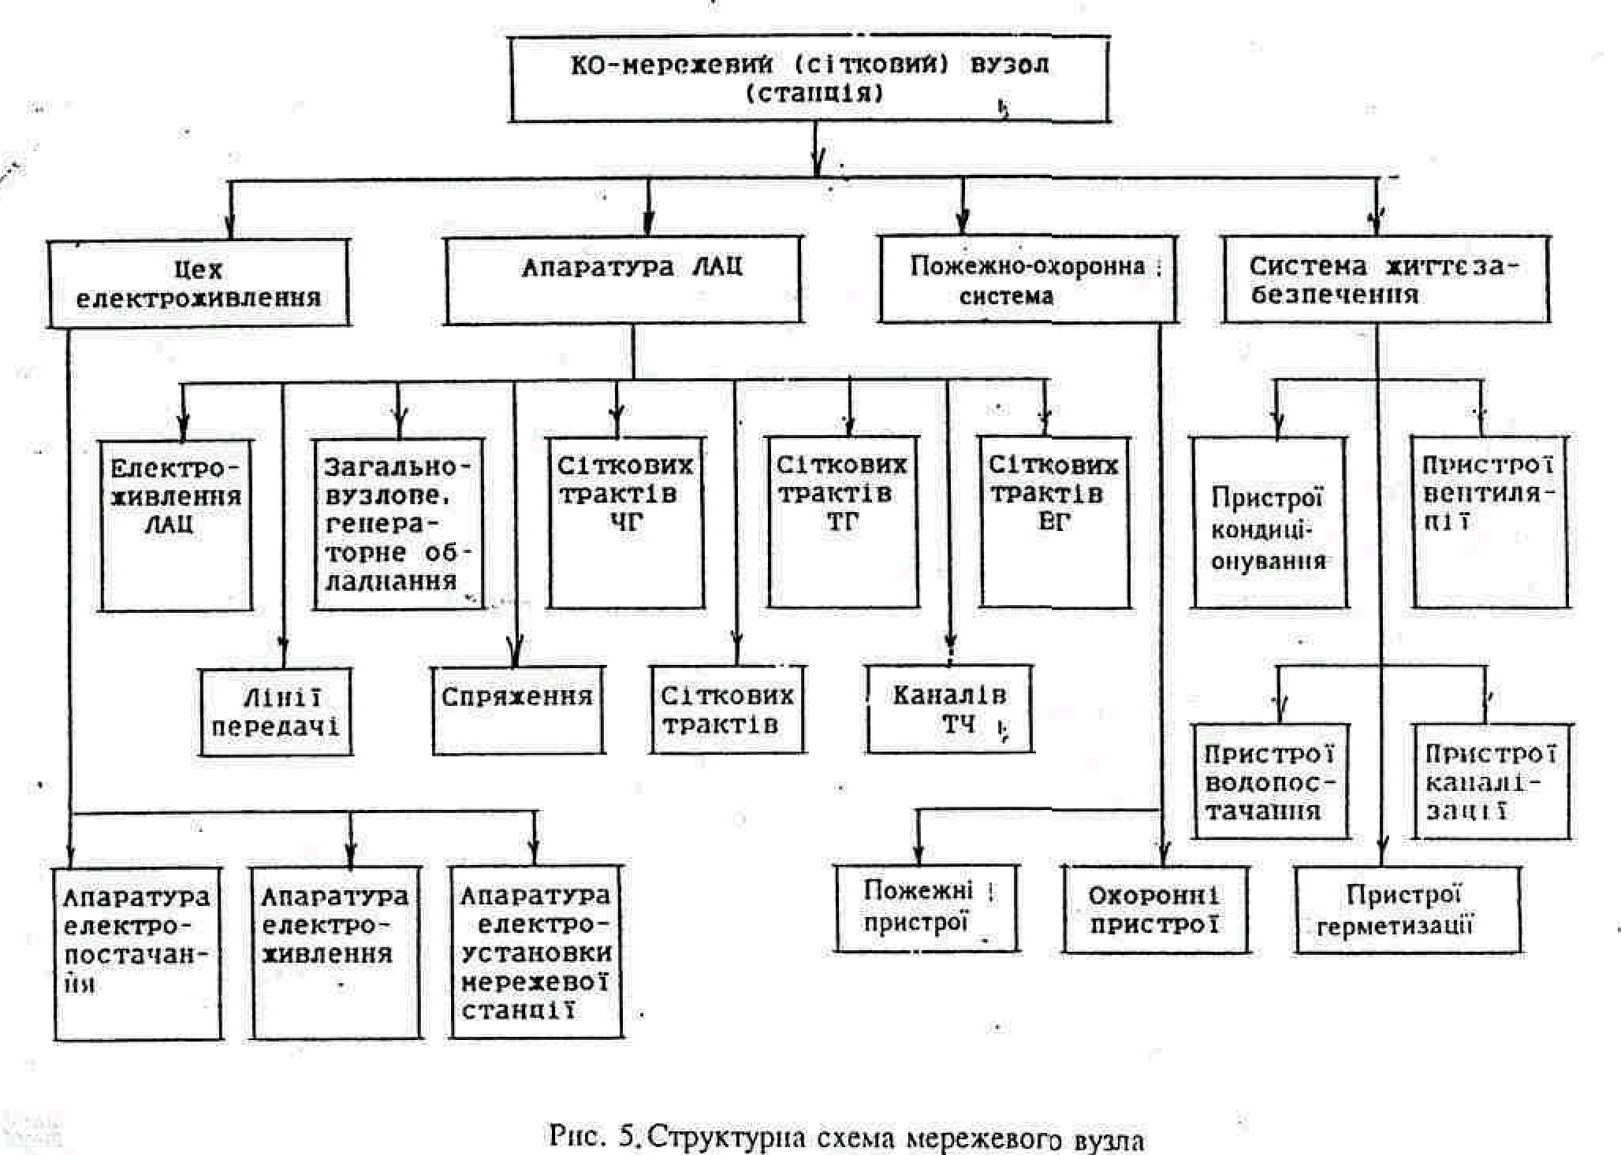

Рис.1.6 Структурна схема мережного вузла (станції)

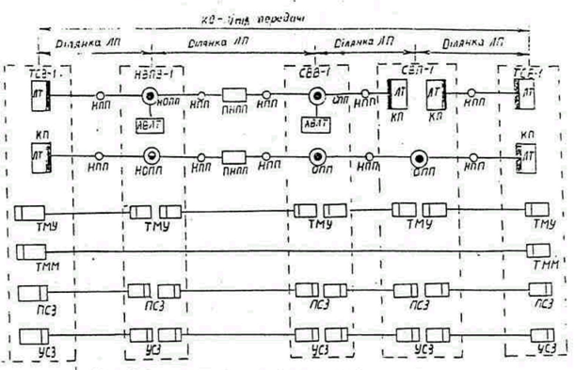

Рис. 1.7 Структурна схема побудови лінії передачі
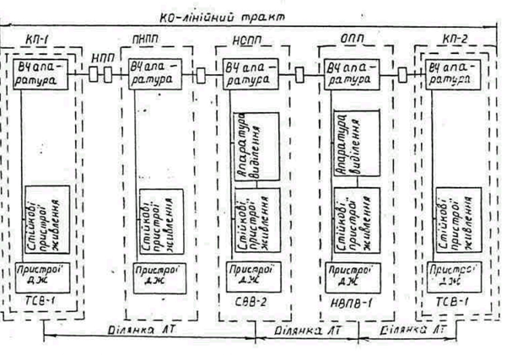
1.8. Структурна схема побудови лінійного тракту

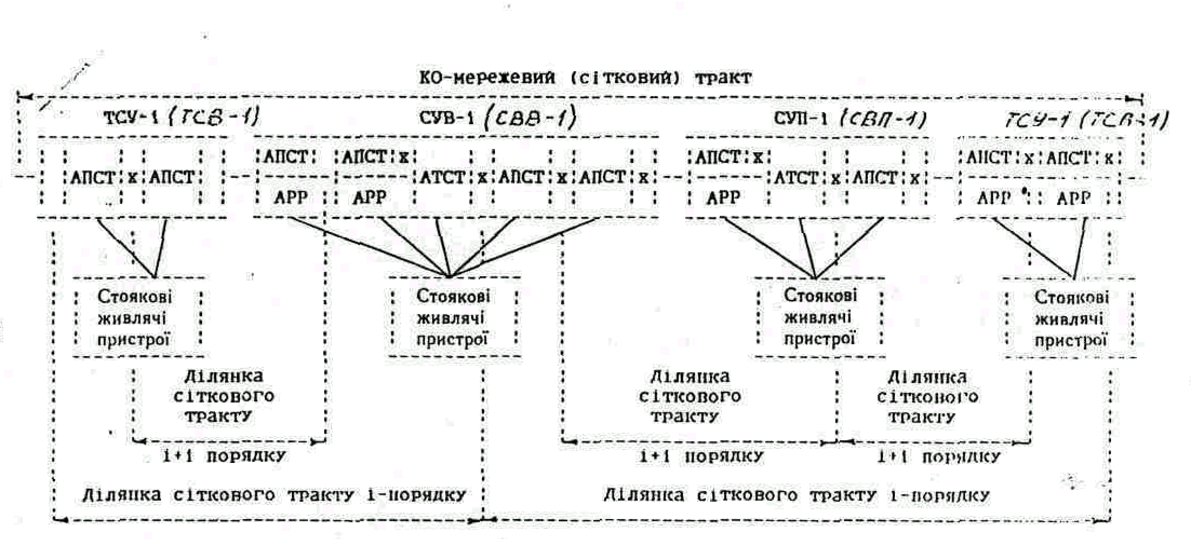
Рис.1.9 Структурна схема утворення мережного тракту

В процесі оперативно-технічного контролю за станом первинної мережі на
ЄHCЗУ формуються загальні сигнали про стан КО,ОТЕ: "аварія", "пошкодження", "попередження", "норма".
"Норма" - стан, при якому параметри якості передачі i показники режиму та умов роботи КО i його елементів знаходяться в межах установлених допущень.
"Попередження" - стан, при якому параметри якості передачі знаходяться в межах встановлених допущень, а показники роботи елементів КО, які визначають режим i умови роботи КО, свідчать про підвищену можливість відмови КО;
"Попередження" - технологічний сигнал, який передасться в ЦТЕ або ДПМ. Перелік таких сигналів визначає Укртелеком.
"Пошкодження" - стан, при якому параметри якості передачі вийшли за встановлені межі допущення в результаті порушення режиму чи умов роботи КО та його елементів, але присутність пошкоджень в ньому дозволяє часткове використання на мережах цього КО;
"АВАРІЯ" - стан, при якому визначені для контролю параметри якості передачі вийшли за встановлені межі в результаті порушення режиму чи умов роботи КО. Наявність пошкодження в ньому приводить до неможливості його використання на мережі.
Для мереж синхронної цифрової Ієрархії(СЦІ) введено поняття об’єкта технічного обслуговування(ОТЕ) аналогічного КО-це: мультиплексна секція(MSOH) ,регенераційна секція(RSOH) та тракти віртуальних контейнерів(VKn).,
В аналогових,цифрових ПЦІ,СЦІ системах для технічної експлуатації і ТО є важливе поняття об’єкт експлуатаційного контролю -(ОЕК).В них можуть проводитись вимірювання за допомогою зовнішніх вимірювальних приладів чи за допомогою вбудованої апаратури контролю,а в СЦІ-і за допомогою автоматизованої системи обслуговування. В СЦІ до них відносяться:

- інтерфейси NNI;
- компонентні тракти ПЦІ, утворені за допомогою обладнання СЦІ;
- тракти СЦІ (тракти віртуальних контейнерів VC);
- регенераційні секції;
- мультиплексні секції;
- наскрізні з’єднання (ТС) на швидкості STM-1;
- компонентні тракти STM-1, утворені за допомогою обладнання СЦІ.
- наскрізні з’єднання (ТС) на швидкості STM-1;
- компонентні тракти STM-1, утворені за допомогою обладнання СЦІ.

1.4. Основні параметри системи технічної експлуатації

В залежності від їx призначення можливий розподіл на три групи:
- глобальні параметри;
- структурні параметри;
- функціональні параметри.
Глобальні параметри займають особливе місце. Вони визначають ідеологію i методи технічної експлуатації. Глобальні параметри не змінюють своїх значень при тиражуванні i значно менше змінюються, порівняно з іншими параметрами, в процесі розвитку СТЕ. Це найбільш консервативні параметри системиЇх зміна пов'язана зі зміною типів технічного обладнання СТЕ, програмного забезпечення, методів експлуатації, що в свою чергу пов'язано зі значними витратами.
Вибір глобальних параметрів - це в першу чергу вибір методів експлуатації, котрі залежать від багатьох факторів, таких як надійність обслуговування обладнання; укомплектованість мережі автоматичною контрольно-вимірювальною апаратурою; наявність обладнання діагностики i можливостей автоматичного усунення несправностей; наявність обладнання обробки та аналізу експлуатаційних даних.
До структурних параметрів можна віднести ті параметри, які задають територіальну структуру СТЕ. Сучасні системи ТЕ виконуються з застосуванням автоматизованих систем, до складу яких входять декілька (від трьох до п'яти) ієрархічних рівнів (рис.1.4).
Так, до першого рівня відносять контроль працездатності систем передачі і ліній передачі за допомогою засобів вбудованих в апаратуру СП або спеціально розроблених засобів.
До другого рівня відносять централізований комплекс, котрий взаємодіє з засобами першого рівня і координує їх роботу.
На третьому рівні виконуються завдання аналізу характеристик i підтримки працездатності мережі в цілому.
При відомих значеннях глобальних i структурних параметрі в можливо вирішити завдання вибору значень функціональних параметрів СТЕ, котрі визначають режим її функціонування. Це найменш стійкі параметри системи, котрі можливо розподілити на параметри потужності та управління.
Основними параметрами потужності підсистем СТЕ є чисельність
експлуатаційного персоналу i рівень запасів резервного обладнання.
До параметрів управління відносять параметри систем, з допомогою яких можливо виконати зміну режимів функціонування керованих елементів (елементів систем зв'язку) під дією управляючої інформації, тобто параметри:
- контролю, які визначають межі стану відмови обладнання;
- управління відновлюючими роботами (або просто параметрами відновлення), які визначають пріоритетне обслуговування заявок, політику управління запасами (періодичність поновлення запасів, об'єм партії, правила поставляння замовлення).

1.5. Методи технічної експлуатації
Зараз відомі i використовуються профілактичний, поновлюючий, статистичний методи та ix комбінації.
Основною ознакою розподілу в цій класифікації є cпociб виявлення та попередження відмов.

1.5.1. Профілактичний метод
Профілактичний метод раніше був найбільш розповсюджений для технічної експлуатації систем зв'язку. Метод полягає в проведенні поточного обслуговування: - профілактичних перевірок i вимірювань показників якості обладнання, апаратури, планово-попереджувального ремонту. Період між перевірками менший, ніж середній термін служби кожного блоку апаратури.
Профілактичний метод не потребує капітальних витрат на контрольно-вимірювальну апаратуру, що вважається його перевагою.
Основні недоліки профілактичного методу - це велика трудомісткість i пов'язані з нею високі експлуатаційні витрати. Досвід експлуатації систем передачі засвідчує, що проведення профілактичного обслуговування (вимірювань, регулювання та ін.), постійна присутність обслуговуючого персоналу в ЛАЦ знижують надійність роботи апаратури i ефективність мережі в цілому.
Проф1лактичний метод експлуатації передбачає повну відсутн1сть безперервного автоматичного чи автоматизованого контролю. Виявлення чи попередження відмов виконується за допомогою планових профілактичних перевірок, планового поточного та капітального ремонту.

1.5.2. Поновлюючий метод
При поновлюючому методі контроль i поновлення обладнання відбуваються за потоком відмов. Відмова - повна зупинка функціонування елементу системи. Контроль якості функціонування відсутній. Профілактичні роботи не проводяться. Обладнання, яке знаходиться в стані відмови, блокується. Носієм інформації про відмову є технічний сигнал, який виробляється вбудованою апаратурою контролю, або заявка абонента.

1.5.3. Статистичний метод
При статистичному методі експлуатації переважає безперервний контроль якості функціонування обладнання. Поновлення обладнання також проводиться за потоком відмов. Однак відмова розуміється в більш широкому понятті, ніж при поновлюючому методі. В цьому разі розглядається науково обґрунтований рівень втрат в системі зв'язку. Величина втрат визначається як результат послідовного статистичного аналізу спостережень. Для статистичного методу необхідний збір i аналіз статистичного матеріалу про роботу обладнання. Цей метод не виключає профілактичних перевірок i вимірювань, а імітує їх об'єм, завдяки застосуванню методів математичної статистики для збору i обробки даних про стан обладнання (внб1рковий метод спостережень). Для використання цього методу необхідні досить великі витрати на аналіз одержаної інформації.
Метод дуже перспективний i дає значний економічний ефект при використанні автоматизованих (автоматичних) вимірювальних комплексів для контрольних вимірювань каналів, трактів i апаратури без закриття їх дії з наступним аналізом результат є вимірювань на ЕОМ.

1.6. Вибір методу експлуатації
В реальних системах зв'язку жоден із розглянутих методів експлуатації не зустрічається в чистому вигляді, тому що кожен з них має свої недоліки. Профілактичний метод має цілий ряд недоліків, в тому числі [2,9,11]: низьку оперативність виявлення відмов, велику трудомісткість, додатковий потік відмов, які виникають при проведенні профілактичних робіт.
Поновлюючий метод найбільш економічний, однак він не забезпечує потрібної якості зв'язку. Він найбільш ефективний там, де необхідна висока оперативність виявлення відмов i заздалегідь відомо, що відмови пов'язані із значними втратами. Однак в чистому вигляді даний метод не знайшов застосування, головним чином через неможливість створення апаратури контролю, яка може без затримки сигналізувати про всі відмови i пошкодження обслуговуваної апаратури.
Статистичний метод позбавлений недоліків інших методів, однак його застосування, як правило, потребує створення дорогої системи контролю.
В кожній технологічній підсистемі застосовується комбінація поєднання вказаних методів експлуатації. При цьому, як правило, присутні поновлюючий метод для виявлення i усунення великих аварійних відмов i профілактичний або статистичний метод, для виявлення i усунення решти відмов i попередження відмов (в тому числі i аварійних).
Вибір методів експлуатації розглядаємо як вибір в кожній технологічній підсистемі СТЕ оптимальної повноти безперервного автоматизованого контролю. В цілому для СТЕ оптимальним вирішенням може стати комбінація bcix трьох методів експлуатації. Такий метод часто називають "статистично-контрольно-коригуючим” [2], маючи на увазі той факт, що при застосуванні цього методу необхідні постійний збір і аналіз статистичних даних про різні параметри контрольованої апаратури, що дозволяє своєчасно коригувати характеристики, які не відповідають нормам. Комбінований метод с найбільш перспективним, бо забезпечує найвищу ефективність праці обслуговуючого персоналу при заданих вимогах до ефективності роботи мережі

Застосування цього методу проводиться із окремого приміщення за допомогою спеціального обладнання, котре забезпечує постійний статистичний контроль за якістю каналу, тракту, апаратури i систематичний аналіз одержуваних даних. На практиці застосовують загальні положення ТЕ, які приведені в розділі 4 КНД - 45-162-2000:

Загальні положення з технічної експлуатації

4.1 Забезпечення ефективного функціонування первинної мережі ЄНСЗ України, при визначеній якості і експлуатаційній надійності трактів і каналів передавання, досягається шляхом відповідної організації технічного обслуговування і оперативно-технічного управління первинною мережею.
4.2 Технічне обслуговування (ТО) повинно забезпечувати організацію і підтримування в необхідних межах установлених норм будь-яких ОТЕ первинної мережі, до яких зокрема відносяться технічні засоби електрозв’язку, які є складовою частиною з’єднання в трактах і каналах передавання.
На рисунку. 4.1(1.5) приведена спрощена структурна схема технічного та оперативно-технічного обслуговування обладнання, апаратури, трактів і каналів передавання первинної мережі.
4.3 ОТЕ первинної мережі повинні мати стик технічної експлуатації для обміну сигналами контролю і управління, а також обладнання і засоби для підтримування працездатності технічних засобів електрозв’язку.
Для прикладу можна навести такі ОТЕ (КО):
- ЛП та ділянки ліній передавання (ДЛП) кабельних, радіорелейних і супутникових систем передавання (СП);
- ЛТ та ділянки лінійних трактів (ДЛТ);
- МТ та ділянки мережних трактів (ДМТ);
- канали передавання (КП);
- мультиплексні і регенераційні секції цифрових систем передавання (ЦСП) синхронної цифрової ієрархії (СЦІ);
- апаратура і обладнання мережевих вузлів (станцій).
Перелік ОТЕ (КО) і формування узагальнених оцінок їх стану наведені нижче в розділі 8 цього КНД.
Прикладом сучасних ОТЕ є мультиплексні і регенаційні секції ЦСП СЦІ.
4.4 Використовуються такі методи ТО:
- профілактичне технічне обслуговування (ПТО), яке за допомогою комплексу організаційно-технічних заходів забезпечує своєчасне попередження появи відмов або погіршення функціонування ОТЕ (КО) і усунення пошкоджень шляхом виконання ПТО через визначені проміжки часу або у відповідності з заздалегідь установленими критеріями, в основному, з закриттям трак-
тів і каналів передавання на визначений час;
- коригувальне технічне обслуговування (КТО), яке після визнання стану непрацездатності ОТЕ за допомогою комплексу організаційно-технічних заходів забезпечує виявлення несправностей та їх усунення шляхом виконання КТО, в основному, без виведення із експлуатації трактів і каналів передавання;
- кероване технічне обслуговування (ОТК), яке за допомогою комплексу організаційно-технічних заходів забезпечує зведення до мінімуму профілактичного технічного обслуговування та скорочення коригувального технічного обслуговування шляхом виконання ОТК за допомогою методів аналізу стану ОТЕ з використанням засобів контролю робочих характеристик ОТЕ, засобів управління якістю передавання і усунення несправностей.

4.5 Використовується комбінація визначених методів ТО в залежності від типу обладнання. Для сучасних технічних засобів електрозв’язку основним є застосування ОТК. Цей метод, як правило, проводиться із окремого приміщення секції технічного обслуговування (СТО) в мережному вузлі (станції) за допомогою спеціального обладнання, яке забезпечує постійний контроль за якістю каналів, трактів, апаратури і систематичний аналіз одержуваних даних.
4.6 ПТО включає в себе:
- безперервний експлуатаційний контроль;
- періодичний експлуатаційний контроль;
- епізодичний експлуатаційний контроль;
- планові ремонтно-налагожувальні роботи (РНР) і заміни компонентів апаратури з закриттям трактів і каналів передавання;
- поточне обслуговування обладнання і апаратури без закриття трактів і каналів передавання.
Поточне обслуговування без закриття трактів і каналів передавання полягає в:
- спостереженні за справністю механічних частин обладнання і апаратури;
- регулюванні механічних контактів (вузлів);
- чищенні і регулюванні контактів реле;
- змащуванні механічних контактів кіл електроживлення;
- перевірці напруги живлення і т. ін.
4.7 КТО включає в себе:
- безперервний експлуатаційний контроль;
- періодичний експлуатаційний контроль;
- епізодичний експлуатаційний контроль;
- оперативно-технічний контроль;
- ремонтно-відновлювальні роботи (РВР) і РНР.
4.8 ОТК включає в себе:
- безперервний контроль робочих характеристик ОТЕ;
- операції управління і перемикання на резерв;
- РВР і РНР.
4.9 Виконання функцій технічної експлуатації первинної мережі здійснюється:
- технічним змінним і незмінним персоналом лінійно-апаратних цехів (ЛАЦ) на нижньому рівні системи технічної експлуатації (СТЕ) в мережних вузлах (МВ) і мережних станціях (МС);
- центрами технічної експлуатації (ЦТЕ) на всіх ієрархічних рівнях СТЕ, організованих на основі технічних служб підприємств (операторів) первинної мережі.
В МВ і МС необхідно організовувати секції технічного обслуговування – інформаційно – виконавчі пункти (СТО – ІП) на основі змінного технічного персоналу ЛАЦ.
СТО-ІП і ЦТЕ оснащуються, як правило, програмно-технічними комплексами (ПТК).
4.10 В залежності від типу обладнання основні виробничі процеси технічного обслуговування апаратури, трактів і каналів передавання первинної мережі [перевірка справності апаратури і вимірювання трактів і каналів передавання, уведення і відбій графіків обходів і замін (ГОЗ) і т. ін.] повинні здійснюватися за:
- програмами ПТК для обладнання сучасних ЦСП плезіохронної цифрової ієрархії (ПЦІ) і СЦІ;
- технологічними картами для обладнання аналогових систем передавання (АСП) і ЦСП з імпульсно-кодовою модуляцією (ІКМ).
Програми ПТК або технологічні карти повинні мати характеристику виробничого процесу:
- послідовність операцій, періодичність і коротке їх описання;
- час, необхідний для виконання окремих операцій і всього процесу;
- порівняння результатів з нормами;
- перелік вимірювальної техніки.
4.11 Технічне обслуговування обладнання, апаратури, трактів і каналів передавання проводиться технічним персоналом у відповідності з діючими нормативними документами (НД) з питань технічної експлуатації, наприклад, алгоритмів технічного обслуговування, інструкцій з технічної експлуатації і т. ін. (див. розділ 2 цього КНД).
4.12 На МВ і МС, де організується цілодобове чергування змінного персоналу, робота змінного персоналу здійснюється за графіком, який затверджується керівником підприємства (підрозділу). Графік складається не менше, ніж на місяць та повинен бути доведений до змінного персоналу не пізніше, ніж за три дні до уведення його в дію.
4.13 Змінний технічний персонал забезпечує:
- виконання роботи з експлуатаційного контролю і поточного обслуговування апаратури трактів і каналів передавання;
- виконання вказівок з перебудови первинної мережі;
- оперативне усунення несправностей;
- приймання на перевірку і здавання в експлуатацію після перевірки або відновлення трактів і каналів передавання вторинним мережам і іншим користувачам;
- обслуговування апаратури електроживильних установок (ЕЖУ);
- ведення оперативно-технічної документації.
Змінний технічний персонал керується відповідними технологічними документами (алгоритмами, інструкціями, і т. ін.) для підрозділів системи оперативно-технічного управління (СОТУ).
Дії змінного технічного персоналу при несправностях ЕЖУ викладені в “Правилах технічної експлуатації електроустановок підприємств електрозв’язку України”.
4.14 Незмінний технічний персонал забезпечує:
- виконання робіт з експлуатаційного контролю, поточного ремонту, розвитку і формування мережі;
- виконання РНР і РВР;
- утримування обладнання електроживлення, електропостачання, життєзабезпечення, охоронно-пожежної сигналізації;
- приймання, уведення в експлуатацію трактів і каналів передавання і здавання їх вторинним мережам і іншим користувачам та письмове повідомлення в СОТУ про уведення в експлуатацію трактів і каналів передавання з указанням дати, а при необхідності, і причину затримки уведення;
- підготовку і уведення виробничої документації, необхідної для технічного обслуговування і оперативно-технічного управління первинною мережею;
- облік і аналіз роботи МВ, МС, ЛП, ЛТ, мультиплексних і регенераційних секцій для ЦСП СЦІ, МТ і каналів передавання;
- розроблення пропозицій з підвищення якості і надійності роботи первинної мережі, контроль за ходом їх впровадження.
4.15 Технічний персонал зобов’язаний:
- знати технічні характеристики і схеми обслуговуваних апаратури, обладнання, ЛП, трактів і каналів передавання;
- знати методи вимірювання параметрів апаратури, трактів і каналів передавання;
- знати і виконувати інструкції і керівництва з настроювання та експлуатації обслуговуваних ЛП, трактів і каналів передавання;
- знати схеми організації обслуговуваних трактів і каналів передавання, резервних ЛТ, підмінних трактів, ГОЗ, технологічні карти;
- знати схеми організації тактової мережі синхронізації для цифрової мережі в зоні обслуговування;
- знати і використовувати методи і способи відшукування і усунення несправностей на обслуговуваних ЛП, трактах і каналах передавання;
- знати методи виконання РНР і РВР обслуговуваних ЛП, трактів і каналів передавання, уміло проводити їх і вірно оцінювати одержані результати;
- знати і виконувати посадові інструкції, алгоритми і положення СТЕ і СОТУ первинною мережею, правила технічної експлуатації первинної мережі, керівні вказівки Державного Комітету зв’язку та інформатизації України та НД з технічної експлуатації;
- вести технічну, оперативно-технічну і технологічну документацію за установленими формами;
- виконувати правила внутрішнього розпорядку підприємства;
- знати і виконувати вимоги НД з охорони праці.
4.16 Змінний персонал СТО-ІП має такі обов’язки.
4.16.1 Під час приймання і здавання чергування змінний персонал зобов’язаний:
- перевірити стан ОТЕ;
- перевірити наявність документації, інструменту, засобів і шнурів вимірювання, шнурів комутації і засобів захисту;
- перевірити справність дії пристроїв телемеханіки, телеконтролю і телеуправління, каналів службового зв’язку, засобів автоматизованого контролю та оброблення даних;
- перевірити справність дії технічних засобів ПТК та інформаційної мережі;
- звірити відповідність документації і ключів від приміщень затвердженому переліку;
- зафіксувати в оперативному журналі здавання і приймання чергування;
- здійснити інші дії, які визначені місцевими інструкціями з внутрішнього розпорядку.
4.16.2 В процесі чергування змінний персонал зобов’язаний:
- підтримувати апаратуру і обладнання в справності;
- контролювати справність ЛП, мультиплексних і регенераційних секцій для ЦСП СЦІ, трактів і каналів передавання;
- контролювати канали службового зв’язку, системи життєзабезпечення та ін;
- негайно передавати повідомлення про зміну стану ОТЕ (КО) в підрозділи СОТУ;
- замінювати пошкоджені тракти і канали передавання згідно ГОЗ і розпоряджень СОТУ;
- з’ясовувати причини несправностей, оперативно організовувати ліквідацію їх на обслуговуваній ділянці;
- взаємодіяти з ремонтно-відновлювальними бригадами (РВБ) і підрозділами СОТУ при усуненні несправностей;
- контролювати хід РВР і РНР, уводити (відміняти) ГОЗ за командами (з дозволу) підрозділів СОТУ і доповідати про це вищестоячому підрозділу СОТУ. Сповіщати керівництво і підрозділи системи оперативно-технічного обслуговування (СОТО) про несправності і хід РВР;
- контролювати роботу ЕЖУ і при необхідності проводити комутацію і управління відповідними пристроями;
- здійснювати контроль за роботою техперсоналу в необслуговуваному підсилювальному пункті (НПП), необслуговуваному регенераційному пункті (НРП);
- сповіщати вторинні мережі та інших користувачів про зміну стану трактів і каналів передавання.
4.16.3 Керівник зміни один раз за добу (у відповідності з внутрішнім розпорядком) доповідає керівнику цеху МВ (МС) про роботу вузла (станції), ЛП, мультиплексних і регенеційних секцій для ЦСП СЦІ, трактів і каналів передавання за добу, яка пройшла, а керівник цеху не рідше одного разу в тиждень доповідає керівнику МВ (МС).
4.17 Незмінний технічний персонал зобов’язаний:
- підтримувати в справності апаратуру і обладнання, включаючи вимірювальну апаратуру і пересувні засоби зв’язку;
- здійснювати приймання і уведення в експлуатацію трактів і каналів передавання та здавання їх вторинним мережам та іншим користувачам;
- проводити РНР і вимірювання ЛП, трактів і каналів передавання і аналізувати дані вимірювань;
- систематично аналізувати записи змінного технічного персоналу, контролювати вірність ведення оперативно-технічної документації;
- проводити аналіз стану трактів, розроблювати і здійснювати заходи, які спрямовані на підвищення якості і надійності роботи трактів;
- виконувати РВР під час усунення несправностей;
- робити установленим порядком ремонт блоків апаратури АСП і ЦСП з ІКМ, здійснювати контроль за справністю підмінних блоків, шнурів і засобів вимірювань;
- своєчасно здавати засоби вимірювання на повірку;
- підтримувати в справності канали службового зв’язку, пристрої телеобслуговування і телеуправління ЛП;
- робити наочне приладдя для змінного технічного персоналу;
- вести технічну, оперативно-технічну і технологічну документацію за встановленими формами.
4.18 Обов’язки технічного персоналу вказані в посадових інструкціях на кожному підприємстві в залежності від обсягів робіт, штату, структури даного підприємства та методів технічної експлуатації.
4.19 Керівництво технічним обслуговуванням трактів і каналів передавання здійснюється головними і допоміжними керівними станціями (ГКС і ДКС).
4.20 Облік і аналіз роботи обладнання, апаратури, трактів і каналів передавання здійснюється у відповідності з діючою “Инструкцией о порядке ведения документации ЛАЦ по учету и анализу простоев трактов и каналов первичной сети ЕАСС”.

Контрольні запитання
1.Визначити терміни «Технічна експлуатація»(ТЕ) та «СистемаТЕ». 2.Пояснити принципи побудови СТЕ мережі.
3.Привести і пояснити функціональну структуру ТЕ мережі зв’язку.
4.Пояснити архітектуру ЄНСЗУ.
5.Які згальні положення СОТО(АСОТО)?
6.Привести спрощену структурну схему ТО і ОТО.
7.Пояснити загальні положення та завдання системи оперативного управління.
8.Які види контрольованих об’єктів обслуговуються на мережі?
9.Які методи обслуговування каналів і трактів застосовуються на мережах зв’язку
10.Як вибирається метод обслуговування?

Список рекомендованої літератури

1.Бондаренко В.Г. Сучасні телекомунікаційні технології та послуги на межі ХХI століття. К-1997 Радіоаматор №8-9 c.9-12.

3.Бондаренко В.Г. Многоканальные системы передачи первичной сети связи Украины, МС України, УМО "Связь Украины". К-1994 50с.
4.Бондаренко В.Г. Технічне обслуговування цифрових систем передачі первинної мережі. К. ДУІКТ, К-2002, 50с.
5.Бондаренко В.Г. Основні положення по застосуванню систем і апаратури синхронної цифрової ієрархії на мережі зв'язку. ДУІКТ К-2002, 84с.
6.Бондаренко В.Г. Скрипченко О.М. Параметри і характеристики каналів та трактів аналогових систем передачі. ДУІКТ К-2002, 31с.
7.Бондаренко В.Г. Скрипченко О.М. Параметри каналів і трактів ЦСП, методи вимірювань параметрів і характеристик каналів ТЧ ЦСП, ОЦК і типових цифрових трактів. ДУІКТ К-2002, 51с.
8.Бондаренко В.Г. Сучасні тенденції підвищення надійності мереж зв'язку. К-1998, Радіоаматор №7 с.63
2.Бондаренко В.Г. Технічна експлуатація систем і мереж зв'язку. К. ДУІКТ, К-2002, 100с.
9.Правила технічної експлуатації первинної мережі ЄНСЗ України. Частина перша. "Основні принципи побудови та організації технічної експлуатації", КНД-45-140-99 К. ДКЗІУ - 2001 80с.
Частина друга. Правила технічної експлуатації апаратури, обладнання, трактів і каналів передавання, КНД-45-162-2000 К. ДКЗІУ - 2002 108с.
10.Берганов И.Р., Гордиенко В.Н., Крухмальов В.В. Проектирование и техническая эксплуатация систем передачи М. "Радио и связь" 1989, 272 с.
11.Бондаренко В.Г. Слюсар В.О. Технічна експлуатація систем СЦІ, К-2002, Зв’язок №6 с.55-56; К-2003, Зв’язок №1 с.50-51; №3 с.63-66.передавання
12. Пилипенко Г.В.Структури IP/MPLS мережі 2008-2011р.конференція ДУІКТ 2010 р. 13.Бондаренко В.Г. Технічна експлуатація систем та мереж зв'язку.Підручник для студентів вищих навчальних закладів за напрямком“Телекомунікації” з дисципліни ,ТЕСЗ,-К ДУІКТ 2012 р 847с.

